开封企业开办（设立登记）指南

一、设定依据

《中华人民共和国公司法》

《中华人民共和国市场主体登记管理条例》

《河南省市场监督管理局等六部门关于进一步提升企业开办服务水平打造“企业开办+N项服务”升级版的实施意见》

《开封市市场监督管理局高标准推进企业开办＋N项服务实施意见》

二、受理单位

市县（区）开办企业专区各入驻单位联合受理

三、申请材料

1.《公司登记（备案）申请书》。

2.公司章程（有限责任公司由全体股东签署，股份有限公司由全体发起人签署）。

3.股东、发起人的主体资格文件或自然人身份证明。

◆股东、发起人为企业的，提交营业执照复印件。

◆股东、发起人为事业法人的，提交事业单位法人登记证书复印件。

◆股东、发起人为社团法人的，提交社会团体法人登记证复印件。

◆股东、发起人为民办非企业单位的，提交民办非企业单位登记证书复印件。

◆股东、发起人为自然人的，提交身份证件复印件。

◆股东、发起人为外国投资者的，其主体资格文件或身份证明应当经所在国家公证机关公证并经中国驻该国使（领）馆认证。如其本国与中国没有外交关系，则应当经与中国有外交关系的第三国驻该国使（领）馆认证，再由中国驻该第三国使（领）馆认证。某些国家的海外属地出具的文书，应先在该属地办妥公证，再经该国外交机构认证，最后由中国驻该国使（领）馆认证。中国与有关国家缔结或者共同参加的国际条约对认证另有规定的除外。外国自然人来华投资设立企业，提交的身份证明文件为中华人民共和国外国人永久居留身份证的，无需公证认证。外国自然人提交的身份证明文件为经中国使（领）馆签证并经中国出入境管理部门确认入境手续的护照的，经原件核对后，无需公证。

香港特别行政区、澳门特别行政区和台湾地区投资者的主体资格文件或者身份证明应当按照专项规定或者协议，依法提供当地公证机构的公证文件。香港特别行政区、澳门特别行政区自然人投资者的身份证明为当地永久性居民身份证、特别行政区护照或者内地公安部门颁发的港澳居民居住证、内地出入境管理部门颁发的往来内地通行证；提交港澳居民居住证或者往来内地通行证的，无需公证。大陆公安部门颁发的台湾居民居住证、大陆出入境管理部门颁发的台湾居民往来大陆通行证，可作为台湾地区自然人投资者的身份证明且无需公证认证。

* 股东、发起人为其他类型法人的,提交有关法律法规规定的资格证明复印件。

1. 法定代表人、董事、监事和高级管理人员的任职文件。法定代表人、董事、监事和高级管理人员的身份证件复印件（提交纸质材料办理登记的，在申请书中粘贴身份证复印件)。

◆根据《公司法》和公司章程的规定，有限责任公司提交股东决定或股东会决议，发起设立的股份有限公司提交股东大会会议记录(募集设立的股份有限公司提交创立大会会议记录)。对《公司法》和章程规定公司组织机构人员任职须经董事会、监事会、职工代表大会等形式产生的，还需提交董事签字的董事会决议、监事签字的监事会决议、职工代表签字的职工代表大会决议等相关材料。

1. 住所使用相关文件。

6.募集设立的股份有限公司提交依法设立的验资机构出具的验资证明。涉及发起人首次出资是非货币财产的，提交已办理财产权转移手续的证明文件。

7.募集设立的股份有限公司公开发行股票的应提交国务院证券监督管理机构的核准文件。

8.法律、行政法规和国务院决定规定设立公司必须报经批准的或公司申请登记的经营范围中有法律、行政法规和国务院决定规定必须在登记前报经批准的项目，提交有关批准文件或者许可证件的复印件。

注：依照《公司法》、《外商投资法》、《市场主体登记管理条例》设立的公司申请设立登记适用本规范。

四、办理方式

网上办理科通过浏览器搜索“河南省企业登记全程电子化服务平台”-登录后在线办理，或者通过开封政务服务网，在“一件事一次办”模块选择“企业开办一网通办”在线办理。

现场办理可前往全市各政务服务中心开办企业专区。

五、受理条件

材料齐全，符合法定形式。

六、办结时限

法定时限：20个工作日

承诺时限：0.5个工作日

七、收费标准

不收费

企业开办网上办操作手册

一、登录业务平台

办理途径一：使用电脑浏览器搜索“河南省企业登记全程电子化服务平台”，点击进入下面平台首页界面。

新用户点击右侧“掌上登记APP下载”，使用手机浏览器扫描二维码下载“河南掌上登记APP”，注册账号并实名认证。

老用户点击“个人登录”，使用“河南掌上登记APP”扫码登录，进入河南省企业登记全程电子化服务平台。

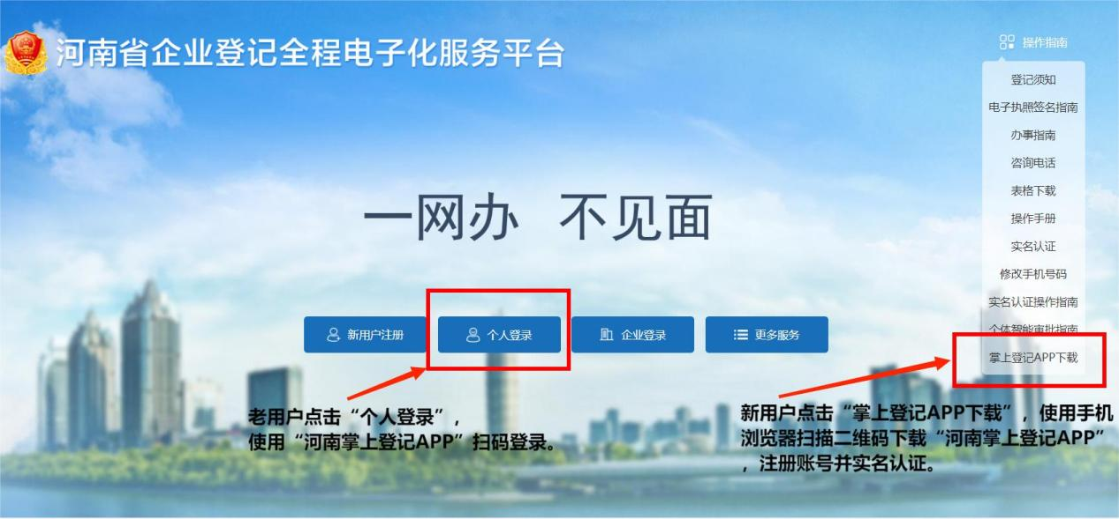

办理途径二：使用浏览器搜索“开封政务服务网”登录后，在“企业一件事一次办”模块点击“企业开办一网通办”，进入开封企业开办一网通办平台。

二、开始企业名称自主申报

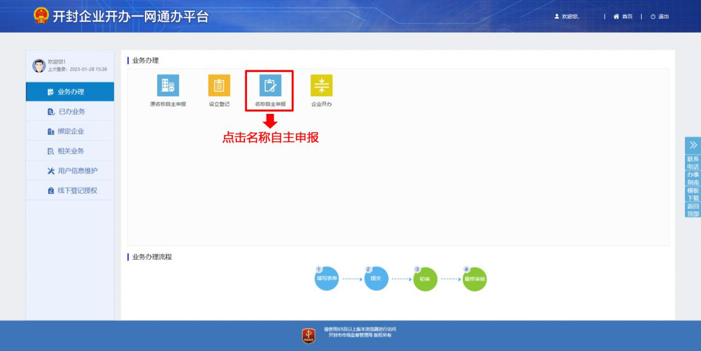

1、点击“名称自主申报”后进入：

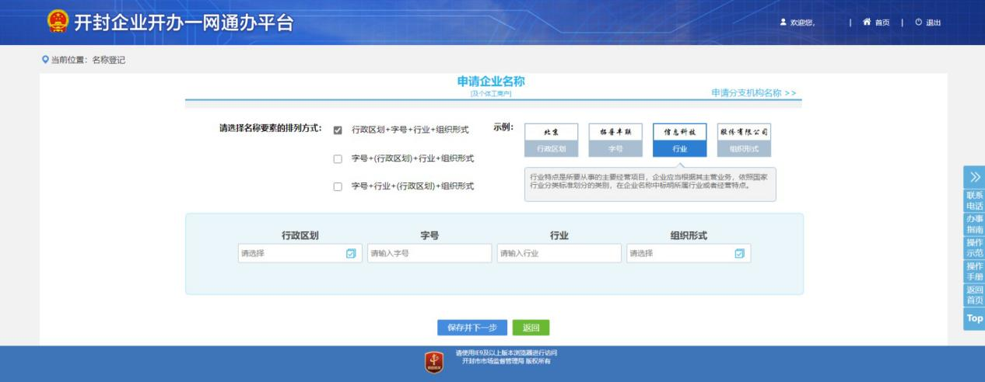

2、在行政区划选择“河南省—开封市—xx县（区）”，再选择右边一栏“河南省或河南”、开封市或开封”（如图1），如选择“河南省或河南”，注册资本应在100万以上；然后请依次填入企业字号；行业（行业特征，例如商贸、文化传播、建筑工程等）；组织形式（如图2，若股东为一个自然人或一个法人请选择“一人有限责任公司”，若股东人数大于1，全部为自然人或者自然人控股50%以上，则选择“有限责任公司（自然人投资或控股）”。若股东人数大于1，全部为法人股东或者法人控股50%以上，则选择“其他有限公司”。）

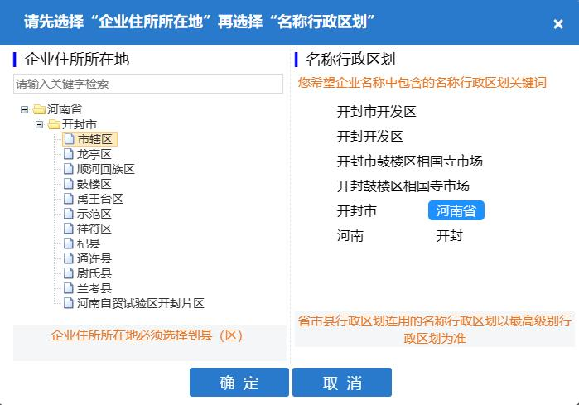

**图1**

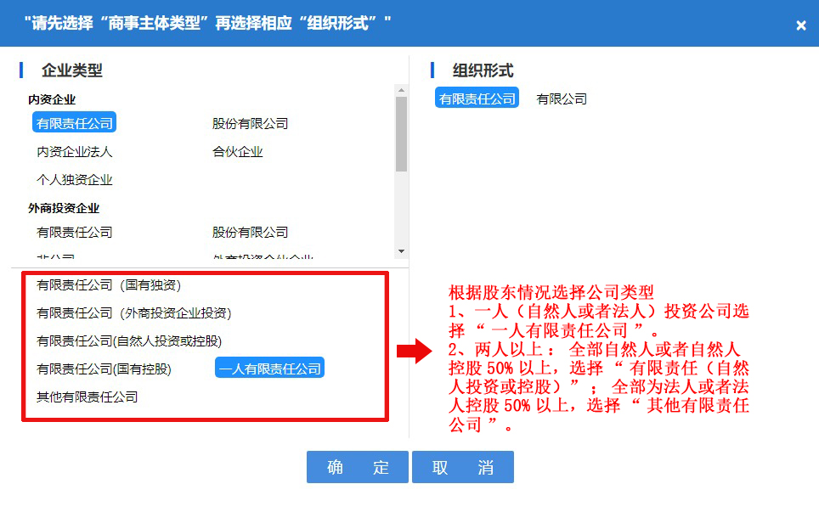

**图2**

3、全部输入完成后，进行名称检测（系统可自动筛选90%的重复名称，但要以登记机关核准的名称为准），完成检测并保存进入下一步。

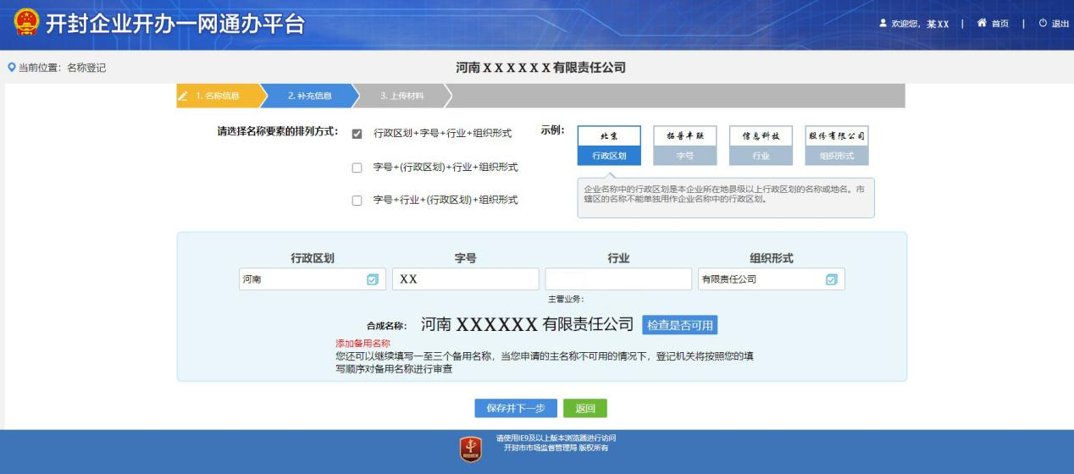

4、在补充信息页面，按照系统提示输入企业基本信息（企业住所地、注册资本、登记机关、经营范围等）。

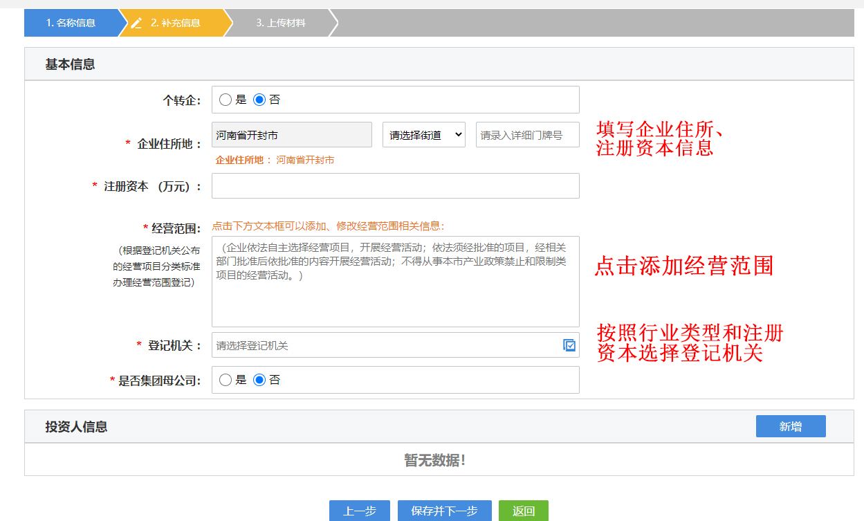

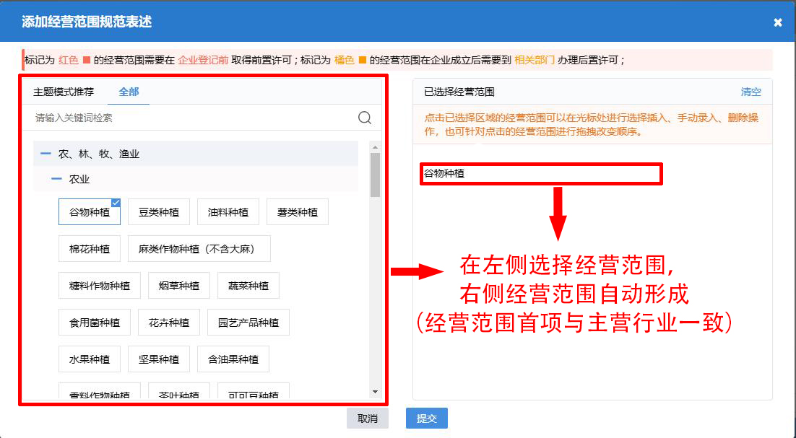

标记为红色的经营范围条目需要在设立登记前，到相关部门办理前置许可。

  标记为橘色的经营范围条目在企业成立后，需要到相关部门办理后置许可或备案。

无标记的经营范围条目为一般项目，在取得《营业执照》后即可依法自主开展经营活动。

5、新增投资人信息时，投资人类型若为自然人则选择自然人，投资人若为企业法人则填写企业法人。

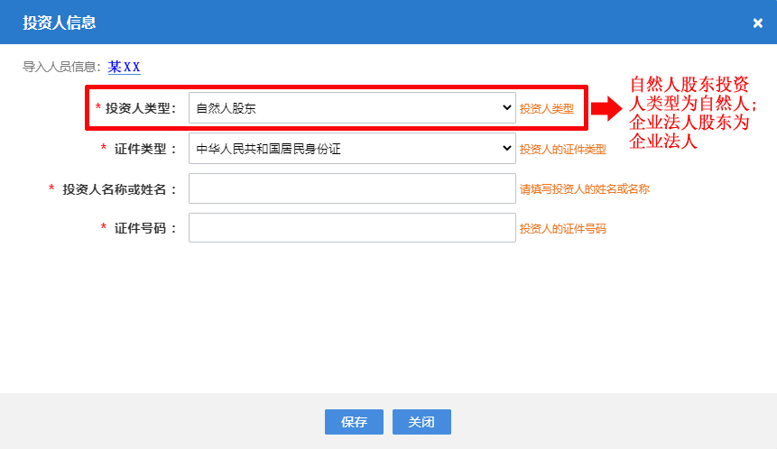

6、在上传材料页面，上传身份证信息。

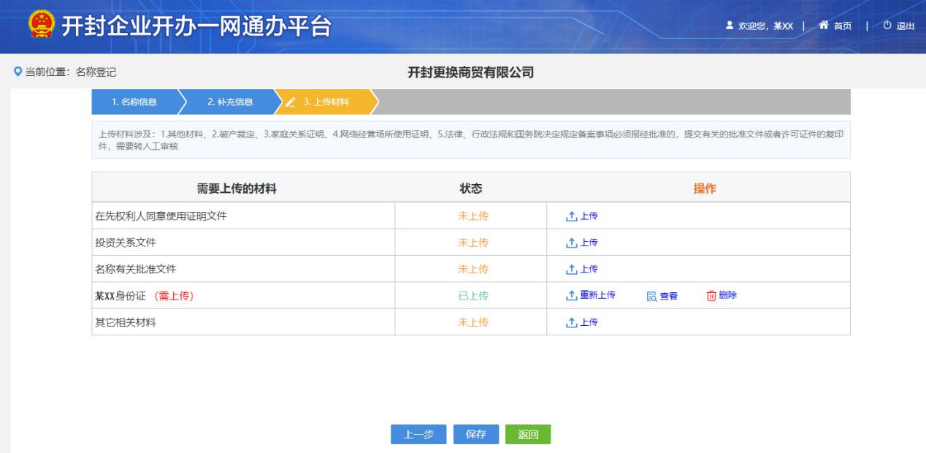

7、生成电子文档后，进行签名并提交，完成名称自主申报。

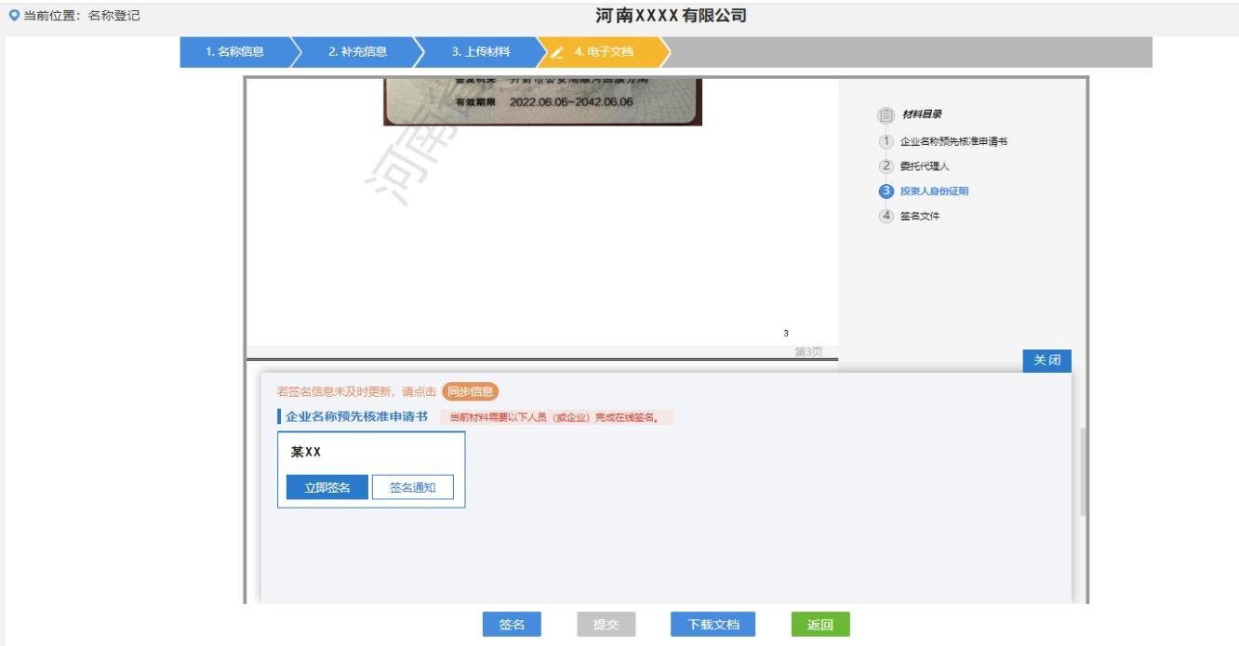

三、开始办理企业设立登记业务

1、点击设立登记，进入企业设立信息填报流程。请按系统提示依次填报所需要的信息。特别注意的是：点击企业住所后的对话框请准确填报住所信息。完成填报后，点击保存并下一步。



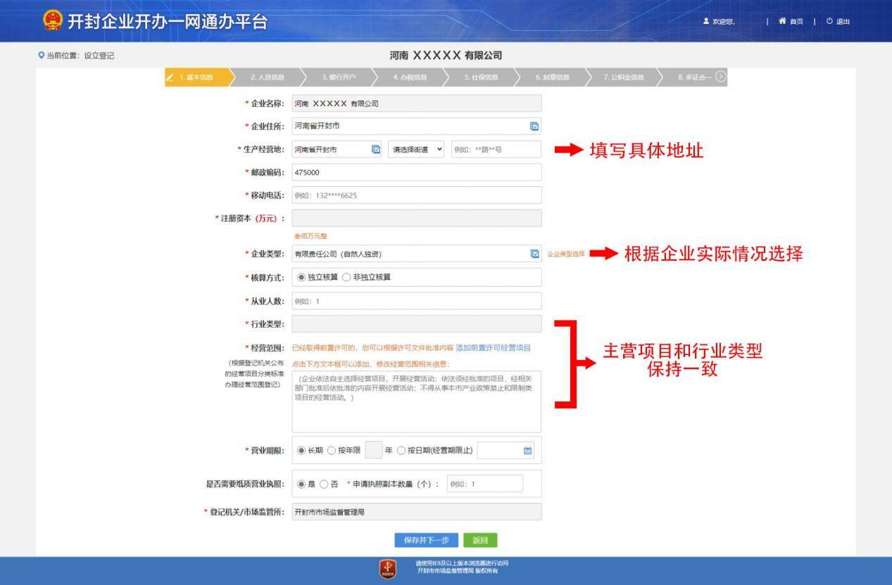

1. 在人员信息里，请补充股东信息，并填报公司管理人员信息，委托代理人系统默认为登录账号所有人，此处涉及证照领取，请认真填报。填报完成保存并进行下一步。

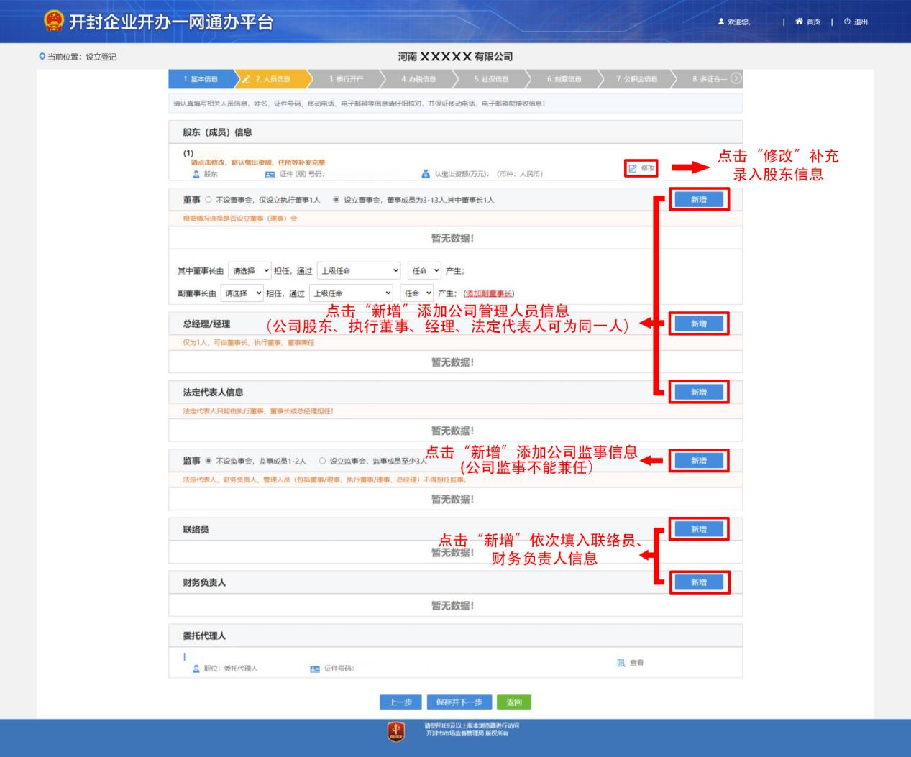

3、银行开户业务，如果选择“预约银行开户”，企业填报相关信息；如暂不预约，直接保存并下一步。

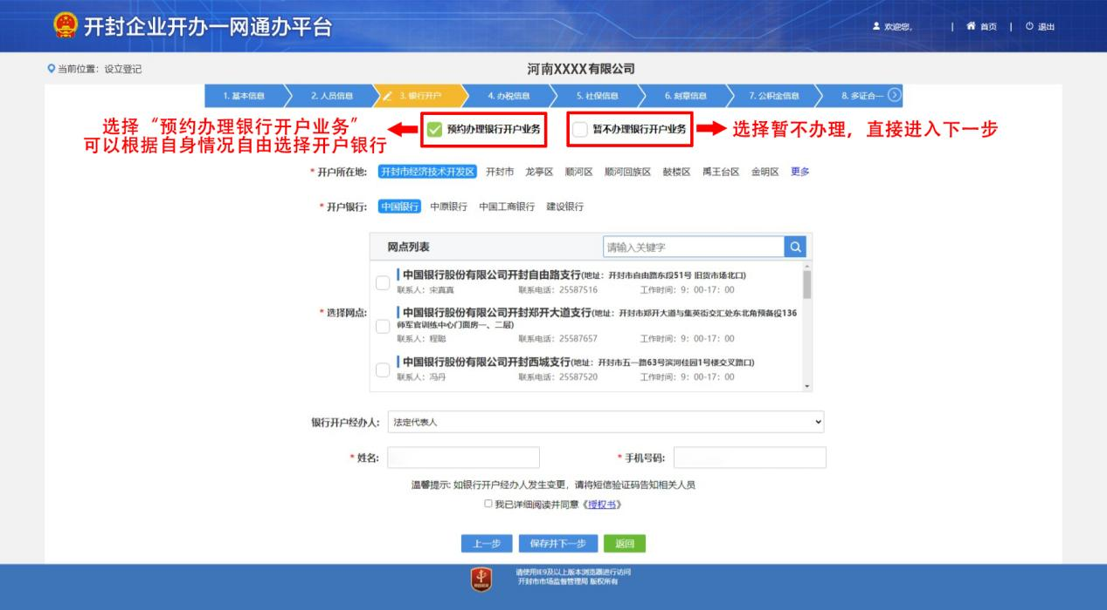

4、银行开户完成后，进入办税信息，如果选择“预约税务开票”，企业填报相关信息；如暂不预约，直接保存并下一步。

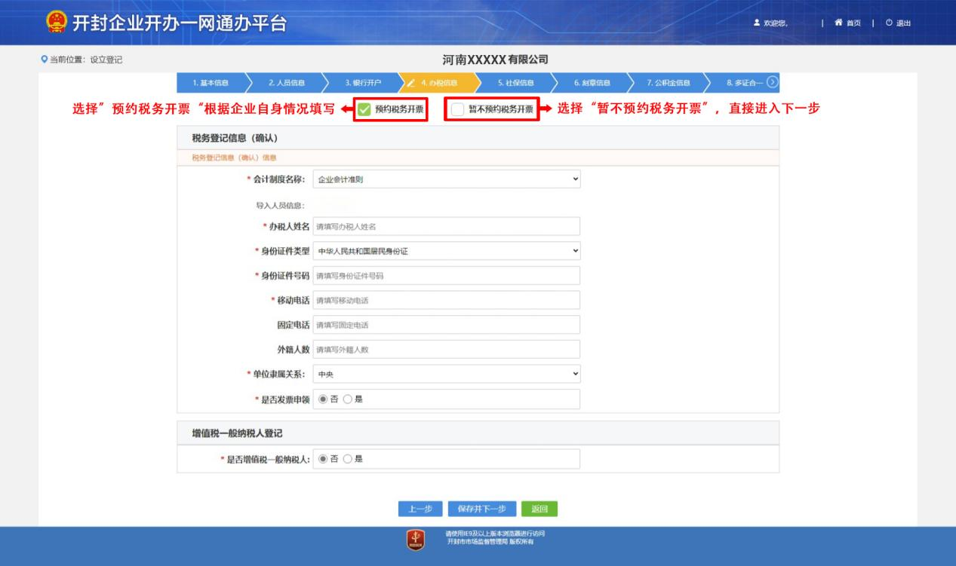

5、办税信息完成后，进入“社保信息”，请按照企业的实际情况填报。经济类型根据公司类型选择；隶属关系选择”市、地区”；登记类型选择“新参保”，保存并下一步。

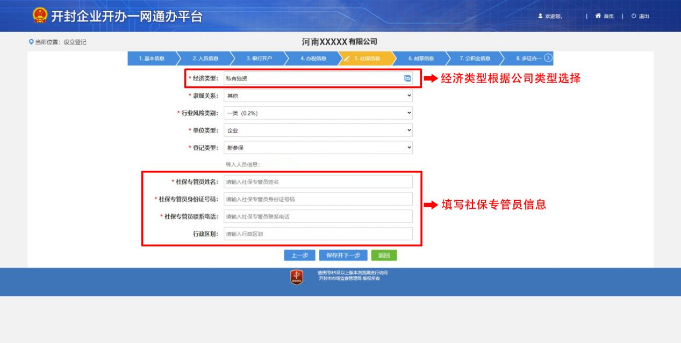

1. 社保信息完成后，进入“刻章信息”。点击“政府免费刻章”，选择刻章公司，依次选择企业所需印章，保存并下一步。

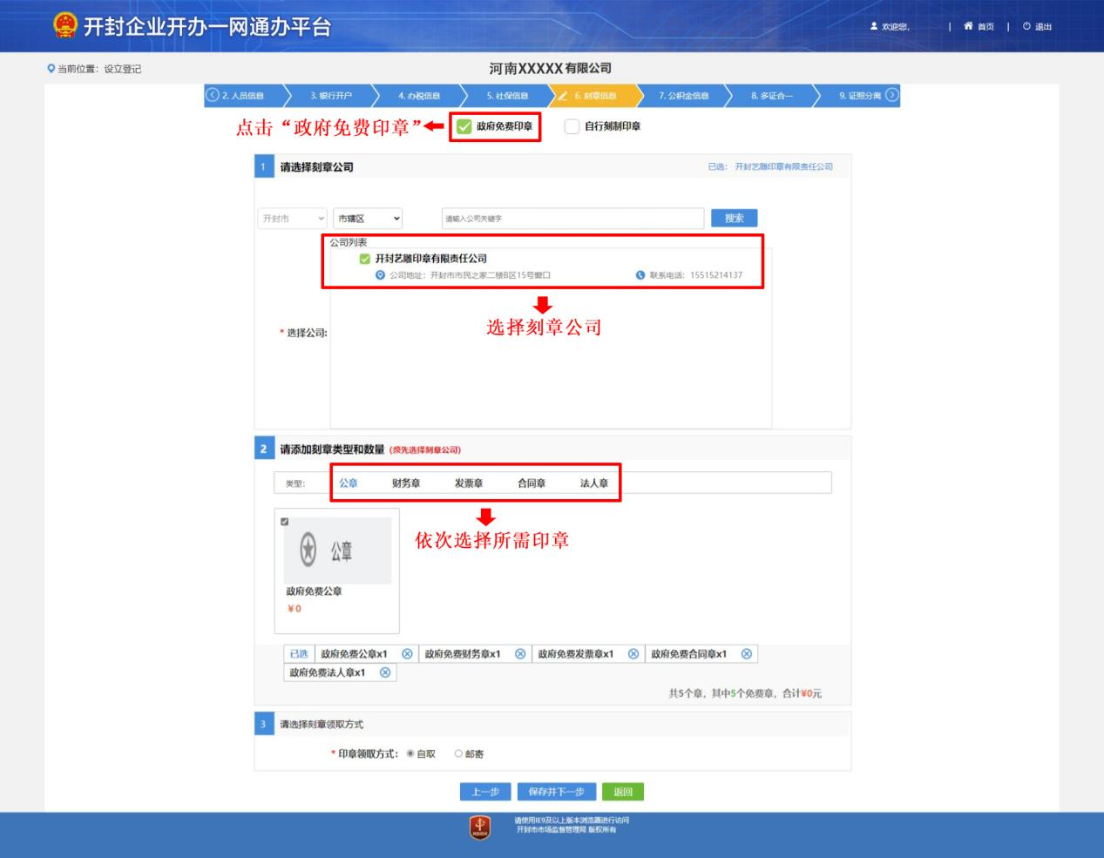

7、刻章信息完成后，进入“公积金信息”。如果选择“预约公积金业务”，企业填报相关信息；如暂不预约，直接保存并下一步。

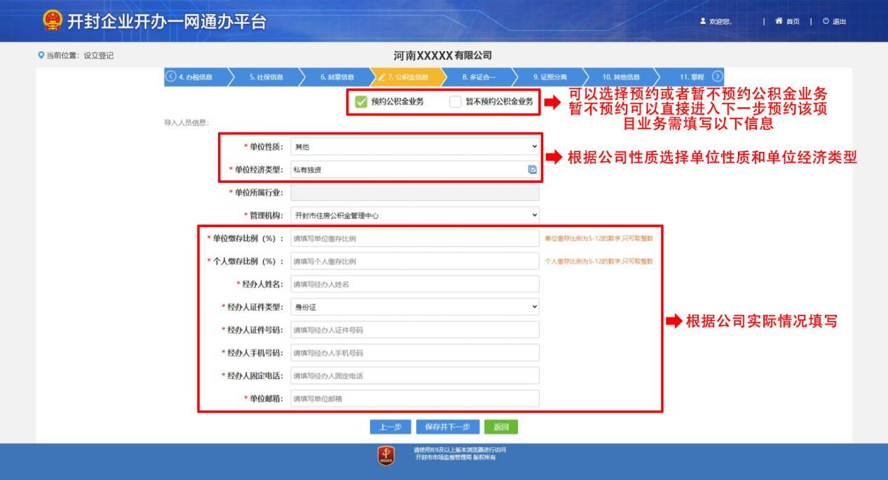

8、“多证合一”界面，为企业提供了“多证合一”的行政许可或备案事项，选择“重新匹配许可事项”自动完成匹配。

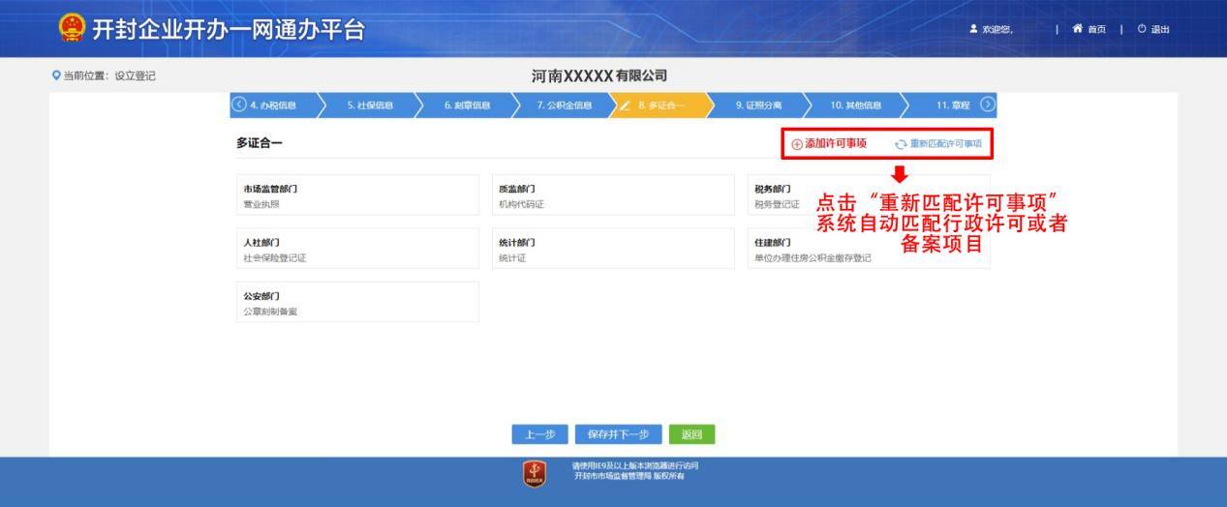

9、证照分离界面，企业申请的经营范围若涉及除自动勾选的项目外，请点击“添加许可事项”进行填报。完成后点击“保存并下一步”，查看“证照分离”涉企事项告知书，点击“我已知晓”，进入下一页面。

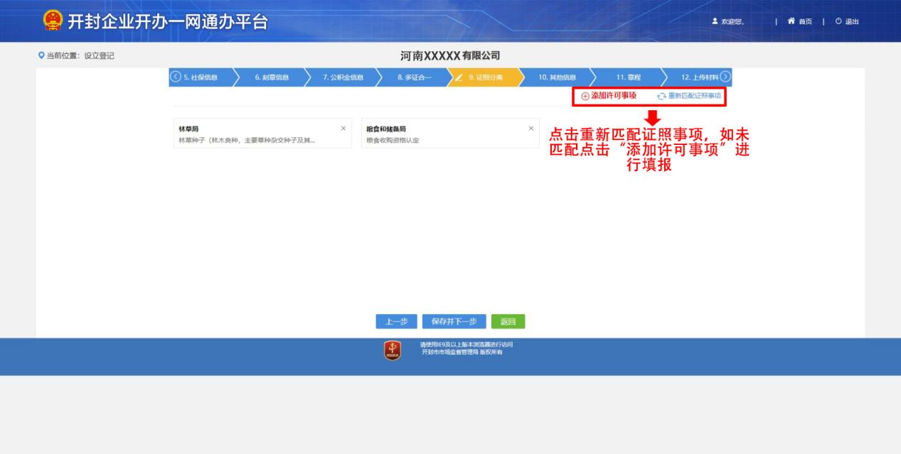

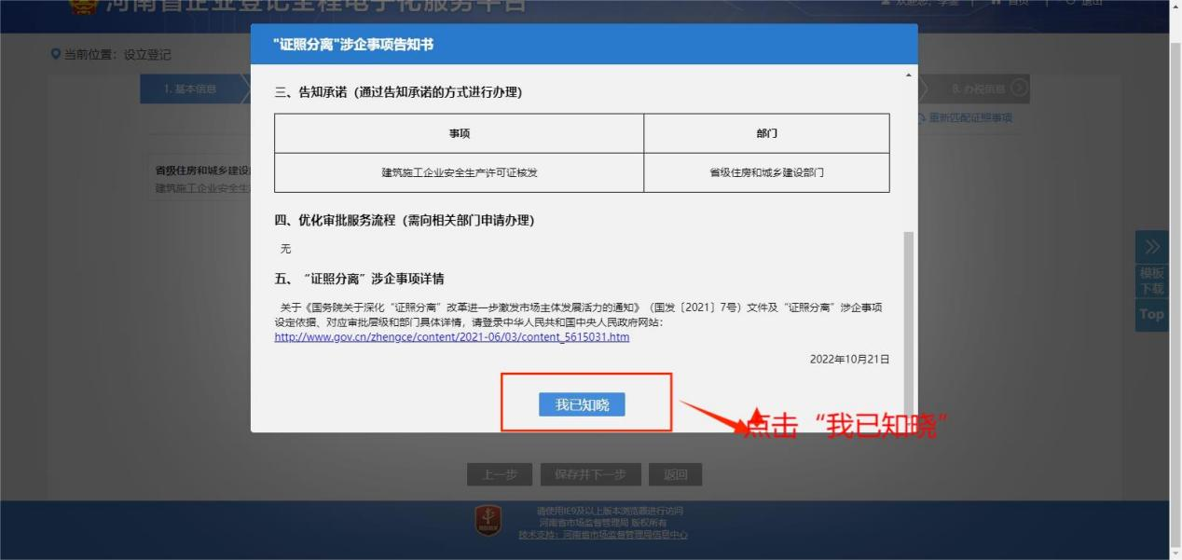

10、在其他信息里填写企业相关信息，点击“保存并下一步”。

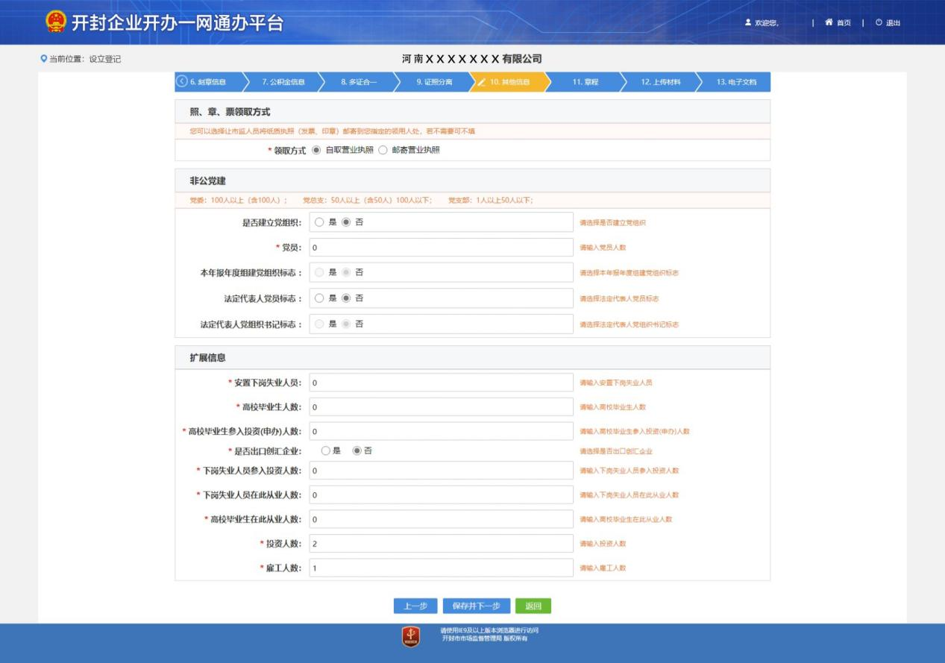

11、章程界面。企业可以选择使用章程“自动合成”，也可以使用“手动上传”章程。

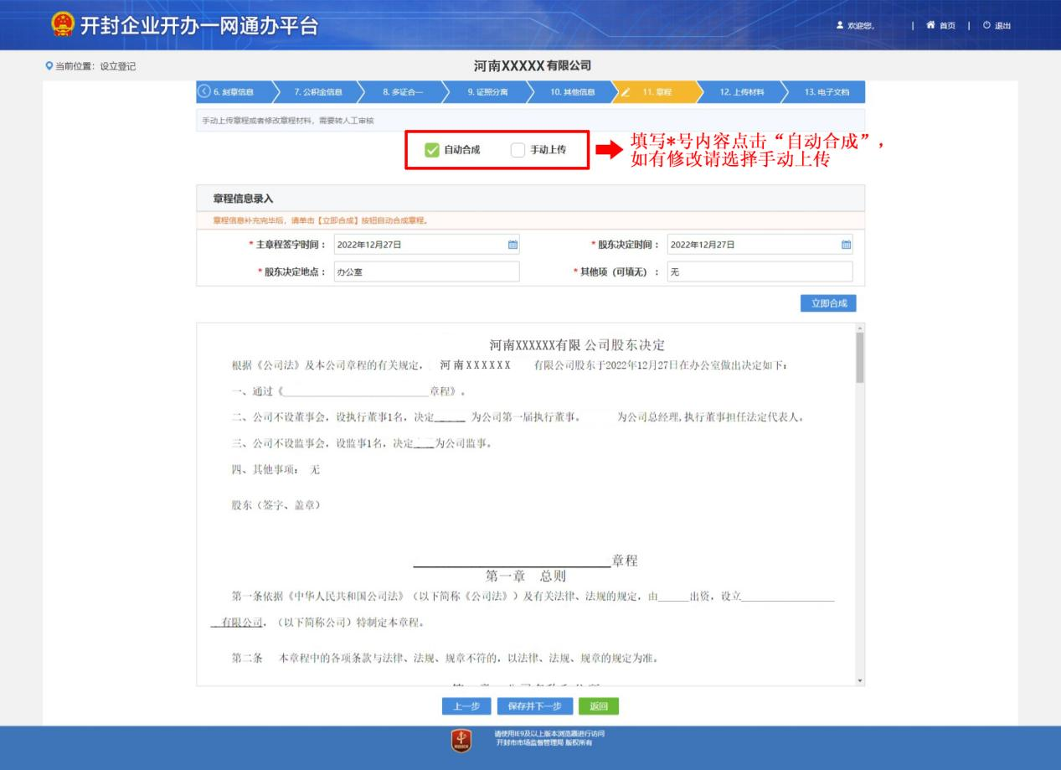

12、上传材料。提供相关人员身份证正反面照片；其他相关材料，上传企业涉及前置许可事项的证件。

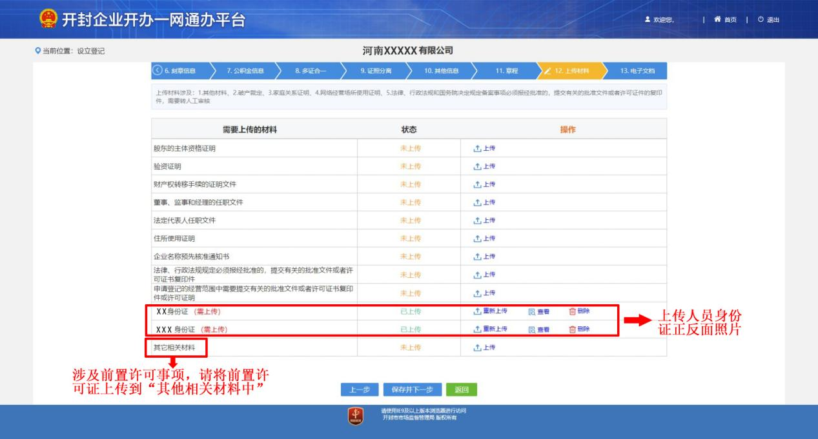

13、等待材料合成，浏览生成的填报信息是否准确。

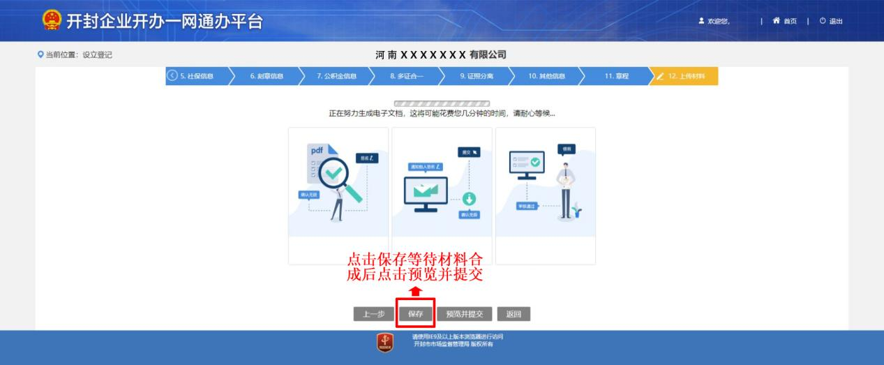

14、签名提交。自然人股东点击“立即签名”生成二维码,使用微信扫码。监事、财务人员使用微信实名认证；法人股东需选择“电子营业执照签名”。电子营业执照签名时，需股东公司的法定代表人在手机上用“微信”或“支付宝”搜索“电子营业执照”小程序扫描弹出的二维码签字。最后点击“提交”即可完成企业开办申请。

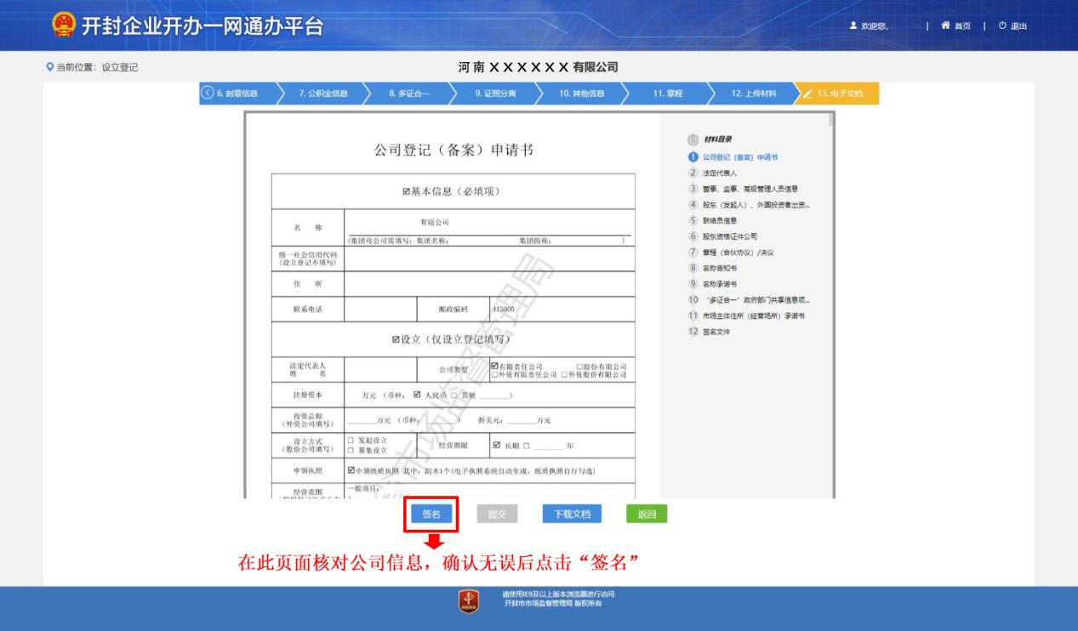

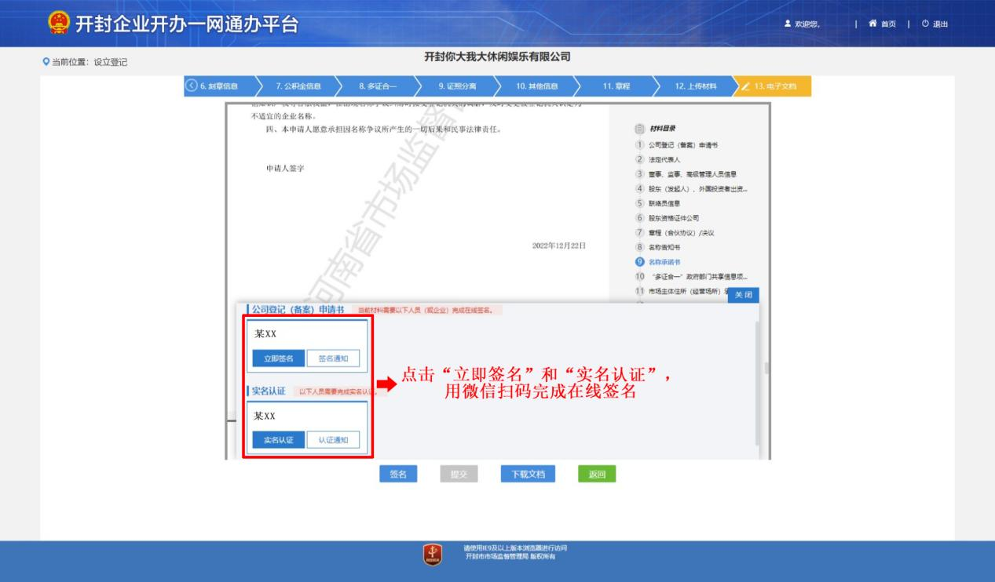

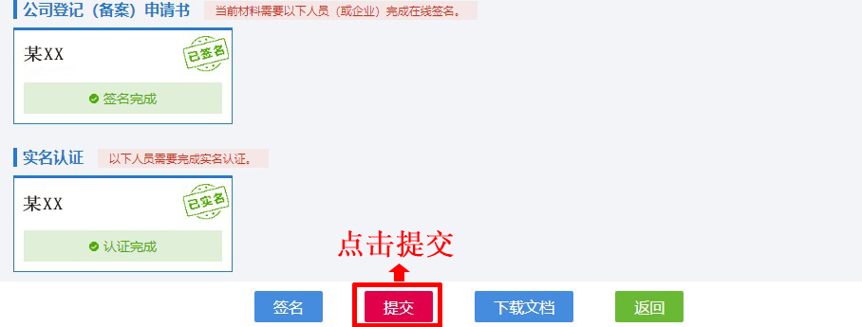

15、提交完成后，我们会在0.5个工作日内为您办理开办登记，或者告诉您需要补正的材料。